**Analyse de documents**

Il s’agit de répondre de manière argumentée à un problème scientifique en s’appuyant sur un ensemble de documents. Cet exercice nécessite des qualités d’**analyse rigoureuse** et d’**argumentation**.

**Grille de notation en Première :**

|  |  |  |  |  |  |  |  |  |  |  |  |
| --- | --- | --- | --- | --- | --- | --- | --- | --- | --- | --- | --- |
| Organisation cohérente par rapport à la question posée | | Organisation cohérente par rapport à la question posée | | | | Organisation un peu maladroite par rapport à la question posée | | | | Pas d’organisation : pas de réponse au questionnement (récite son cours, propose des données hors sujet,) | |
| Des éléments complets et exacts et bien mis en relation | | Des éléments exacts et complets mais maladroitement mis en relation | | Des éléments incomplets mais exacts | | Des éléments exacts mais incomplets | | | Des éléments incomplets et avec des erreurs | Quelques rares éléments exacts | Aucun élément pour répondre à la question |
| Qualité de communication | | Qualité de communication | | Qualité de communication | | Qualité de communication | | |
| 20 | 18 | 16 | 14 | 14 | 12 | 10 | 8 | 6 | 4 | 2 | 0 |

**La Forme**

**Introduction :** Présentation et mise en contexte du sujet (2 - 3 phrases) – Problématique **sous forme interrogative**.

**Développement :** Argumentation logique. Le développement doit suivre le cheminement de la démonstration.

On peut, si on le souhaite, proposer un plan apparent, mais ce n’est pas une obligation. Il est possible d’insérer des schémas ou des calculs.

**Conclusion :** Récapitulatif - Réponse claire et précise à la problématique.

# Méthode

## Etape 1 : Prendre connaissance du sujet

* Je relis plusieurs fois l’introduction et la question posée, ou je l’écris sur mon brouillon de manière à l’avoir toujours sous les yeux et à l’esprit. PUIS, je lis une première fois les documents dans leur ensemble.

## Etape 2 : Analyser les documents

‣ Je relis attentivement chaque document et je note :

* si c’est une expérience :

▪ Ce qui a été fait

▪ Ce qu’on observe

▪ Ce qu’on en conclut et **qui peut permettre de répondre au problème ou d’éclairer un autre document**

* si c’est une observation (on ne manipule pas, on prend un élément - être vivant, roche…- et on l’observe, par exemple au microscope) :

▪ Quel élément a-t-on observé

▪ Quelle est l’observation principale **qui peut permettre de répondre au problème ou d’éclairer un autre document**

* si c’est un document qui apporte des informations (texte, schéma…)

▪ Quelle est l’information importante **qui peut permettre de répondre au problème ou d’éclairer un autre document**

## Etape 3 : Construire sa réponse

* Je cherche des liens à établir entre les documents (par exemple en mettant en couleur des termes qui reviennent)
* Je construis une cohérence entre les docs (pour comprendre, on commence par évoquer le doc n°… puis le n°…)

⚠ Toutes ces étapes se réalisent au brouillon

## Etape 4 : Rédaction

* Je commence par l’introduction
* Je détaille ensuite mon argumentation et je fais appel aux documents au fur et à mesure. Il n’est pas nécessaire de décrire précisément les documents. L’appel à un document doit reprendre brièvement l’analyse « Lorsqu’on fait telle expérience, on constate que… » L’argumentation prend souvent la forme : On voit que… (suite à une expérience) ; On sait que (éventuellement), à partir d’une information tirée d’un autre document ou de ses connaissances… On en conclut que … »
* J’utilise au maximum des mots de liaison pour signifier les liens de cause à effet, d’énumération, de précision, d’opposition…
* Je termine par la conclusion qui doit reprendre l’essentiel des arguments et répondre à la problématique.
* Il peut être pertinent de compléter par un schéma-bilan.

# Erreurs à éviter

## Dans l’introduction

* On ne fait pas obligatoirement « d’annonce de plan ». La logique doit être suffisamment claire pour que le correcteur puisse suivre votre raisonnement.
* La problématique est ESSENTIELLE et prend la forme d’une QUESTION.

Petit rappel de grammaire : il n’y a pas d’inversion du sujet ni de point d’interrogation dans une proposition interrogative indirecte - ex : on dit « On se demande si le gène de résistance à la peste provient de Néandertal » ou bien « le gène de résistance à la peste provient-il de Néandertal ? » mais jamais « On se demande si le gène de résistance à la peste provient-il de Néandertal ? »

Dans le développement :

* On ne décrit pas les documents l’un après l’autre dans l’ordre de le feuille
* On ne décrit pas la forme des documents (bannir absolument « C’est un graphique dans lequel il y a en ordonnée y et en abscisse x… »)
* On ne décrit QUE ce qui, dans le document, sert à répondre à la question, et on essaie d’être synthétique (ex : la courbe croît, décroît, sans détailler chaque minuscule variation ; mieux vaut éviter de citer trop de valeurs et donner une proportion : « la quantité a doublé » est mieux que « la quantité est passée de 330 ppm à 380 ppm puis à 382 ppm »)
* On ne laisse jamais une observation ou une série d’observations sans conclusion. Si on commence un paragraphe par « On observe/voit/constate que… » il faut forcément conclure ce paragraphe par « Cela nous apprend / On en déduit / On peut en conclure que… »
* On évite les termes du genre : « varie ; évolue (sauf pour l’évolution biologique ) ; change… »
* On prête une grande attention au sens des mots de liaison et aux relations cause/conséquence

exemple : « La mutation du gène A est la cause de la maladie » est synonyme de « La mutation du gène A a pour conséquence la maladie » ou encore « la maladie a pour cause la mutation du gène A ». Mais dire « La maladie a pour conséquence la mutation du gène A » signifie l’inverse des 3 phrases précédentes…

Dans la conclusion :

* On n’oublie pas de répondre à la problématique, en étant aussi précis que possible (si on a montré que le climat se réchauffe, on ne termine pas en disant « en conclusion, le climat a varié sur cette période »)
* Aucun argument qui n’a pas déjà été évoqué dans le développement n’a sa place dans la problématique

# Mots de liaison

Quelques fautes fréquentes à éviter également

* La bonne orthographe pour la conjonction de coordination est OR : « Il fait beau, or la météo a annoncé de la pluie». HORS signifie « en dehors de » : « Il m’a jeté hors de chez lui »
* « EN EFFET » signale un développement ou une explication de ce qui a été dit précédemment. On ne commence donc jamais un texte par « EN EFFET »
* En début de phrase, AUSSI signifie « C’est pourquoi » et non pas « De la même manière ».

|  |
| --- |
| **UTILISATION DES CONNECTEURS LOGIQUES**  •*Addition* : et, de plus, or, puis, en outre, ainsi que, également...   * *But* : (*afin que, pour que, de façon à ce que) : à bannir en Sciences, les phénomènes naturels n’ont pas de but ni d’intention.* * *Cause* : car, en effet, effectivement, comme, par, parce que, puisque, vu que, étant donné que, grâce à, à cause de, en raison de, du fait que, dans la mesure où... * *Comparaison* : comme, de même que, ainsi que. * *Concession* : malgré, en dépit de, quoique, bien que, alors que, quel que soit, même si * *Conclusion* : en conclusion, pour conclure, en guise de conclusion, en somme, bref, ainsi, donc, en résumé, en un mot, par conséquent, finalement, enfin * *Condition, supposition* : si, à condition que, en admettant que, en supposant que, dans l'hypothèse où, dans le cas où * *Conséquence* : donc, alors, ainsi, par conséquent ,d'où, en conséquence, c'est pourquoi, de sorte que, si bien que • *Explication* : savoir, à savoir, c'est-à-dire, soit * *Illustration* : par exemple, c'est ainsi que, c'est le cas de, notamment, comme l'illustre, comme le souligne * *Justification* : car, c'est-à-dire, en effet, puisque, du fait de * *Liaison* : alors, ainsi, aussi, d'ailleurs, en fait, en effet, de surcroît, de même, également, puis, ensuite, de plus, en outre * *Opposition* : mais, cependant, or, en revanche, alors que, pourtant, par contre, tandis que, néanmoins, au contraire, d'un autre côté, en dépit de, malgré, au lieu de * *Restriction* : cependant, toutefois, néanmoins, pourtant, mis à part, ne ... que, en dehors de, hormis, à défaut de, excepté, sauf, uniquement |

**QUESTION : En utilisant les documents proposés et vos connaissances, expliquez comment l'expression d'une séquence nucléotidique d'ADN ou gène peut permettre la synthèse de plusieurs polypeptides différents.**

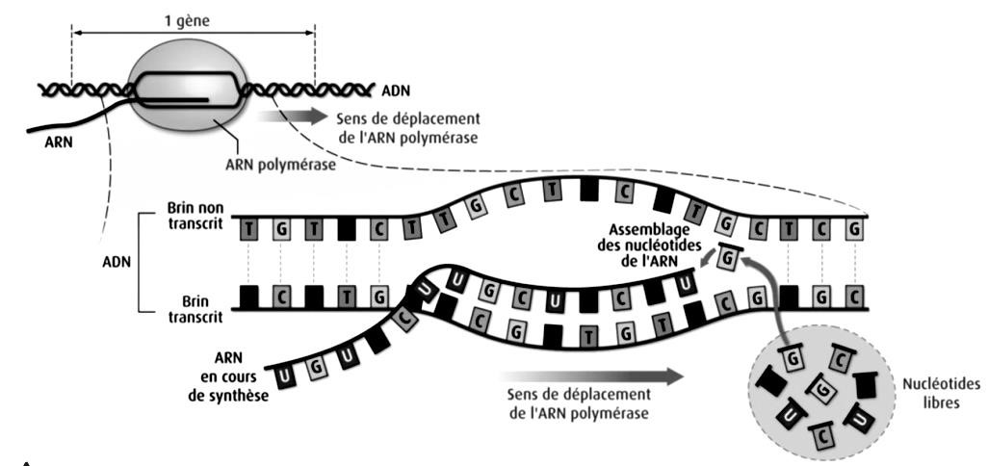

Doc 2 : L’épissage

Doc1 : La transcription

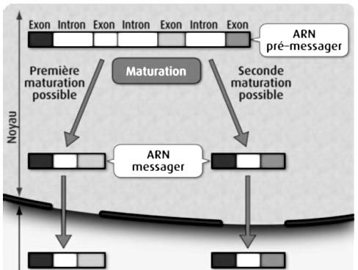

**QUESTION : En utilisant les documents proposés et vos connaissances, expliquez comment l'expression d'une séquence nucléotidique d'ADN ou gène peut permettre la synthèse de plusieurs polypeptides différents.**

Doc 2 : L’épissage





Doc1 : La transcription

**QUESTION : En utilisant les documents proposés et vos connaissances, expliquez comment l'expression d'une séquence nucléotidique d'ADN ou gène peut permettre la synthèse de plusieurs polypeptides différents.**

Doc 2 : L’épissage

Doc1 : La transcription



